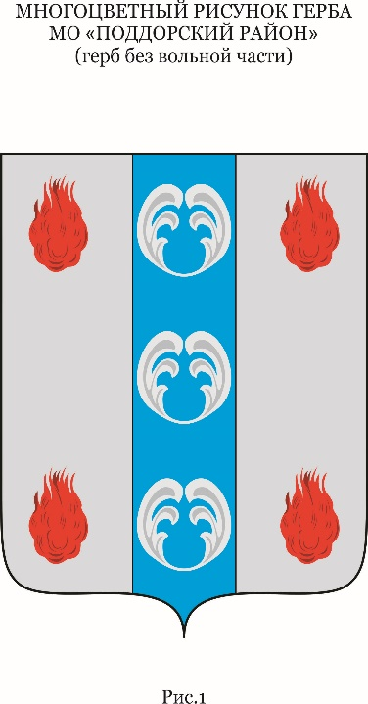

Периодическое печатное издание - муниципальная газета

ВЕСТНИК

ПОДДОРСКОГО

МУНИЦИПАЛЬНОГО

РАЙОНА

**№** 353

среда,

31 июля

2024 года



**Российская Федерация**

**Новгородская область**

**АДМИНИСТРАЦИЯ ПОДДОРСКОГО МУНИЦИПАЛЬНОГО РАЙОНА**

**П О С Т А Н О В Л Е Н И Е**

от 30.07.2024 № 381

с. Поддорье

**О разработке проекта схемы размещения рекламных конструкций на территории Поддорского муниципального района**

В соответствии с пунктом 26.1 части 1 статьи 16 Федерального закона от 06 октября 2003 года № 131-ФЗ «Об общих принципах организации местного самоуправления в Российской Федерации», частью 5.8 статьи 19 Федерального закона от 13 марта 2006 года № 38-ФЗ «О рекламе», постановлением Правительства Новгородской области от 31.01.2014 № 42 «Об утверждении порядка предварительного согласования схем размещения рекламных конструкций на территории Новгородской области», постановлением Администрации Поддорского муниципального района от 27.03.2015 № 113 «Об утверждении Положения о составе, порядке разработки и утверждения схемы размещения рекламных конструкций на территории Поддорского муниципального района и порядке внесения в неё изменений» Администрация Поддорского муниципального района **ПОСТАНОВЛЯЕТ:**

1. Разработать проект схемы размещения рекламных конструкций на территории Поддорского муниципального района (далее – Схема).

2. Определить срок разработки Схемы до 30 августа 2024 года.

3. Утвердить прилагаемые:

порядок и сроки проведения работ по разработке Схемы;

порядок направления в комиссию по землепользованию и застройке Поддорского муниципального района предложений заинтересованных лиц по разработке Схемы.

4. Комиссии по землепользованию и застройке Поддорского муниципального района:

4.1. Рассмотреть предложения заинтересованных лиц по разработке Схемы;

4.2. Обеспечить проверку Схемы на соответствие требованиям постановления Правительства Новгородской области от 31.01.2014 № 42 «Об утверждении порядка предварительного согласования схем размещения рекламных конструкций на территории Новгородской области» и направление Схемы на предварительное согласование в Министерство строительства, архитектуры и имущественных отношений Новгородской области.

5. Ответственным за разработку и согласование Схемы назначить первого заместителя Главы администрации Поддорского района С.Н. Петрова.

6. Опубликовать настоящее постановление в муниципальной газете «Вестник Поддорского муниципального района» и на официальном сайте Администрации муниципального района в информационно-телекоммуникационной сети «Интернет» (https://admpoddore.gosuslugi.ru/).

**Глава муниципального района Е.В. Панина**

УТВЕРЖДЕН

постановлением Администрации

Поддорского муниципального района

от 30.07.2024 № 381

**ПОРЯДОК И СРОКИ**

**проведения работ по разработке проекта схемы размещения рекламных конструкций на территории Поддорского муниципального района**

|  |  |  |
| --- | --- | --- |
| № п/п | Работы | Сроки |
| 1 | 2 | 3 |
| 1. | Издание постановления о разработке Схемы, опубликование постановления в муниципальной газете «Вестник Поддорского муниципального района» (далее СМИ) и размещение на официальном сайте Администрации Поддорского муниципального района. | июль 2024 года |
| 2. | Разработка, проверка и направление на предварительное согласование Схемы. | до 30 августа 2024 года |
| 3. | Размещение утвержденной Схемы на сайте администрации Поддорского муниципального района. | В течение 2 дней после утверждения |

УТВЕРЖДЕН

постановлением Администрации

Поддорского муниципального района

от 30.07.2024 № 381

**ПОРЯДОК**

**направления в комиссию по землепользованию и застройке Поддорского муниципального района предложений заинтересованных лиц по разработке проекта схемы размещения рекламных конструкций на территории Поддорского муниципального района**

1. С момента опубликования постановления Администрации муниципального района по разработке Схемы в течение срока проведения работ по разработке Схемы заинтересованные лица вправе направлять в комиссию по землепользованию и застройке Поддорского муниципального района (далее Комиссия) предложения по разработке Схемы.

2. Предложения могут быть направлены:

по почте для передачи предложений непосредственно в Комиссию (с пометкой «В комиссию по землепользованию и застройке Администрации Поддорского муниципального района») по адресу: 175260, Новгородская обл., Поддорский район, с.Поддорье, ул. Октябрьская, д.26;

в устной форме по телефонам: 8(81658) 71-323, 71-221;

в форме электронного документа на адрес электронной почты - [adm@admpoddore.ru](mailto:adm@admpoddore.ru).

При этом гражданин в обязательном порядке указывает свои фамилию, имя, отчество, почтовый адрес или адрес электронной почты.

3. Предложения должны быть логично изложены в письменном виде (напечатаны либо написаны разборчивым почерком) за подписью лица, их изложившего, с указанием его полных фамилии, имени, отчества, адреса места регистрации и даты подготовки предложений. Неразборчиво написанные, неподписанные предложения, а также предложения, не имеющие отношения к разработке Схемы, Комиссией не рассматриваются.

4. Предложения могут содержать любые материалы (как на бумажных, так и электронных носителях). Направленные материалы возврату не подлежат.

5. Предложения, поступившие в Комиссию после завершения работ по разработке Схемы, не рассматриваются.

6. Комиссия не дает ответы на поступившие предложения.

7. Комиссия вправе вступать в переписку с заинтересованными лицами, направившими предложения.

**Главный редактор:** Панина Е.В.

**Адрес редакции:** 175260, с. Поддорье, ул. Октябрьская, д. 26

**Тел./факс:** 8(81658)71381

**E-mail:** adm@admpoddore.ru

**Интернет– страница газеты**: https://admpoddore.gosuslugi.ru/

**Тираж:** 25 экз.

**Материалы этого выпуска публикуются бесплатно.**

 Номер свидетельства о регистрации, дата регистрации: не требует регистрации на основании ст. 12 закона РФ от 27.12.1991 № 2124-1 «О средствах массовой информации».

**Учредитель:** Дума Поддорского муниципального района

**Издатель:** Администрация Поддорского муниципального района

**Адрес издателя:** 175260, с. Поддорье, ул. Октябрьская, д. 26